Dossier d’architecture technique
Sommaire
Dossier d’architecture technique 1
1.Introduction 2
1.2 Objectifs du projet 2
1.3 Méthodologie adoptée 3
2. Étude de risques 3
2.1 Identification des actifs sensibles 3
2.2 Menaces et vulnérabilités 4
2.3 Normes et référentiels applicables 5
2.4 Mesures de réduction des risques 5
2.5 Suggestions complémentaires 6
3. Architecture réseau proposée 7
3.1 Schéma logique 7
3.2 Schéma physique 8
3.3 Plan d’adressage IP 9
3.4 Segmentation par VLAN 11
3.5 Interconnexion des sites 11
4. Préconisations de sécurité 12
4.1 Sécurisation des accès LAN 12
4.2 Sécurisation des accès Wi-Fi 13
4.3 Accès distant pour les utilisateurs nomades 13
4.4 Sécurisation du serveur web et de la DMZ 14
4.5 Supervision, journalisation et alerting 14
4.6 Sauvegarde et continuité 15
5. Exemples d’implémentation 16
5.1 Configuration d’un VPN IPsec site-à-site (exemple avec strongSwan) 16
5.2 Règles de pare-feu inter-VLAN (exemple avec iptables) 17
5.3 Configuration 802.1X avec FreeRADIUS 18
5.4 Portail captif Wi-Fi invité (exemple avec pfSense) 19
5.5 Reverse proxy HTTPS pour le serveur web (exemple avec Nginx) 20
5.6 Supervision avec Zabbix 21
6. Conclusion 21
7. Annexes 22
7.1 Schémas détaillés 22
7.2 Tableaux d’adressage IP 22
7.3 Liste des équipements proposés 22
7.4 Glossaire des acronymes 23

1.Introduction
1.1 Contexte de l’entreprise
L’entreprise concernée est une PME française spécialisée dans le secteur aéronautique, agissant en tant que sous-traitante d’Airbus. Elle est répartie sur deux sites physiques, chacun accueillant 50 utilisateurs. Le site 1 regroupe les équipes techniques et commerciales, tandis que le site 2 héberge les services RH, Finance et Direction. L’entreprise est susceptible de collaborer avec des entités militaires, ce qui implique des exigences renforcées en matière de sécurité et de conformité réglementaire.
Chaque site dispose d’une connexion Internet en fibre optique à 100 Mb/s symétrique, d’un local technique équipé d’une baie réseau, et d’un ensemble de serveurs internes hébergés sur le site 1 : serveur de fichiers, serveur de messagerie, serveur de base de données, ainsi qu’un serveur web accessible depuis l’extérieur en HTTPS.

1.2 Objectifs du projet
Ce projet vise à concevoir une architecture technique sécurisée, évolutive et conforme aux normes en vigueur, permettant :
- Une interconnexion fluide et sécurisée entre les deux sites, sans configuration sur les postes clients
- Un accès distant sécurisé pour les utilisateurs nomades
- Une segmentation réseau efficace par VLAN
- Une sécurisation des accès LAN et Wi-Fi (collaborateurs et invités)
- Une exposition contrôlée du serveur web en DMZ avec accès à la base de données
- Une rationalisation des équipements pour éviter les dépenses inutiles
- Une conformité aux référentiels RGPD, HDS, AirCyber, ISO 27001 et aux recommandations de l’ANSSI

1.3 Méthodologie adoptée
La démarche repose sur une analyse de risques approfondie, permettant d’identifier les menaces potentielles et les vulnérabilités de l’infrastructure. Cette étude débouche sur des mesures de réduction des risques, une proposition d’architecture réseau détaillée (schéma logique et physique), un plan d’adressage IP, et des préconisations techniques concrètes.

2. Étude de risques

2.1 Identification des actifs sensibles

L’entreprise, sous-traitante d’Airbus et potentiellement amenée à collaborer avec des entités militaires, manipule des données critiques à haute valeur stratégique. Les actifs sensibles à protéger sont :
- Les serveurs internes (fichiers, messagerie, base de données)
- Le serveur web exposé en HTTPS
- Les postes utilisateurs (technique, commercial, RH, direction)
- Les équipements réseau (switchs, routeurs, firewalls, bornes Wi-Fi)
- Les accès distants (VPN nomades et site-à-site)
- Les sauvegardes physiques et cloud
- Les flux de messagerie (source potentielle de ransomware)
- Les locaux techniques (baies, arrivées fibre, câblage électrique)
- Les données de santé ou RH, soumises à la conformité HDS et RGPD

2.2 Menaces et vulnérabilités

Sécurité physique et environnementale
- Intrusion dans les locaux techniques (absence de contrôle d’accès, baies non verrouillées)
- Incendie ou dégât des eaux (absence de capteurs, de ventilation, ou de plan de continuité)
- Vol ou sabotage matériel (absence de vidéosurveillance ou de verrouillage)
- Panne matérielle (absence de redondance sur les équipements critiques)
- Câblage électrique non protégé (risque de court-circuit ou d’incendie)
- Salle serveur non ventilée ou non climatisée (surchauffe, dégradation des composants)
Réseau et interconnexion
- Interception des flux inter-sites (absence de chiffrement VPN)
- Propagation d’attaques internes (mauvaise segmentation VLAN, absence d’ACL)
- Saturation réseau ou attaque DoS (absence de filtrage ou de QoS)
- Défaillance d’un firewall (absence de cluster actif/passif)
Accès utilisateurs
- Connexion non autorisée au LAN (ports ouverts, pas d’authentification 802.1X)
- Wi-Fi collaborateur mal sécurisé (clé partagée, pas de RADIUS)
- Wi-Fi invité non-isolé (accès possible aux ressources internes)
- Vol d’identifiants VPN (absence de MFA, pas de journalisation)
- Utilisateurs administrateurs de leur poste (risque d’installation de logiciels malveillants)
Messagerie et ransomware
- Ransomware par mail (phishing, pièces jointes malveillantes)
- Absence de filtrage avancé (pas de solution type Mailinblack ou équivalent)
- Non-respect des normes RGPD et AirCyber (stockage non chiffré, absence de traçabilité)
Serveurs et services
- Compromission du serveur web (absence de DMZ, pas de reverse proxy)
- Accès non contrôlé à la base de données (pas de filtrage inter-VLAN)
- Perte de données (absence de sauvegarde ou de redondance)
- Panne disque ou RAID défaillant (absence de monitoring)
- Non-conformité HDS (hébergement de données de santé sans certification)

2.3 Normes et référentiels applicables

- AirCyber : référentiel cybersécurité pour la supply chain aéronautique et défense
- RG Aéro 000 50A : sécurité des systèmes d’information dans l’aéronautique (BNAE)
- RGS v2 : Référentiel Général de Sécurité pour les échanges avec l’État
- ISO/IEC 27001 : gestion de la sécurité de l’information
- ISO 22301 : continuité d’activité
- RGPD : protection des données personnelles
- HDS : hébergement de données de santé (obligatoire pour les données RH ou médicales)
- Guide ANSSI TPE/PME : bonnes pratiques de cybersécurité

2.4 Mesures de réduction des risques
Redondance et continuité
- Onduleurs (UPS) pour chaque baie réseau et serveur
- Cluster firewall actif/passif pour haute disponibilité
- Switchs redondants avec LACP
- Serveurs critiques en RAID 5
- Plan de reprise d’activité (PRA) documenté et testé
- Monitoring matériel (température, disques, alimentation)
Sauvegarde
- Sauvegarde physique sur NAS local avec versioning et rotation hors site
- Sauvegarde cloud chiffrée compatible RGPD et HDS (Restic, Borg, Veeam Cloud Connect)
- Tests de restauration trimestriels
- Chiffrement AES-256 des sauvegardes
Protection incendie et sinistre
- Détecteurs de fumée et d’humidité dans les locaux techniques
- Extincteurs adaptés (CO₂ ou gaz inerte)
- Salle serveur ventilée, climatisée, avec capteurs environnementaux
- Câblage électrique protégé dans des goulottes ignifugées
- Plan d’évacuation et documentation PRA
Gestion des utilisateurs
- Postes utilisateurs non-administrateurs
- Politique de mot de passe forte (complexité, rotation, MFA)
- Authentification 802.1X sur le LAN
- VLAN dynamique selon profil utilisateur
Sécurisation des postes nomades
- VPN SSL avec MFA et certificat machine
- Antivirus centralisé avec reporting
- Filtrage DNS et proxy sécurisé
- Chiffrement du disque dur (BitLocker)
- Blocage des périphériques USB non autorisés
- Journalisation des connexions et alertes comportementales

2.5 Suggestions complémentaires

Surveillance physique
- Caméras de surveillance IP dans les locaux techniques et zones sensibles
- Enregistrement sécurisé sur NAS ou cloud (rétention ≥ 30 jours)
- Accès restreint aux flux vidéo via authentification forte
Cloisonnement et contrôle d’accès
- Contrôle d’accès par badge RFID pour les salles serveurs
- Journalisation des entrées physiques
- Baies verrouillées par clé ou code
Hygiène numérique renforcée
- Blocage des périphériques USB non autorisés
- Filtrage DNS pour bloquer les domaines malveillants
- Proxy sécurisé pour la navigation web
- Politique de mise à jour automatique des OS et logiciels
Documentation et traçabilité
- Procédures de sécurité formalisées (accès, sauvegarde, restauration, incidents)
- Fiches de sécurité par rôle utilisateur
- Journalisation centralisée des événements critiques
Tests et audits réguliers
- Tests de restauration de sauvegarde tous les trimestres
- Audit de configuration réseau et sécurité annuel
- Simulation d’attaque (tabletop) pour tester les réactions internes
« Schéma de l’infrastructure réseaux initiale disponible sur le repo gitlab (Shéma_initiale.html). »

3. Architecture réseau proposée

3.1 Schéma logique

L’architecture logique repose sur une segmentation fonctionnelle et sécurisée du réseau, structurée autour de zones de confiance distinctes :
- Zone LAN interne : postes utilisateurs répartis par service (VLANs dédiés)
- Zone serveurs : hébergée sur le site 1, regroupant les services critiques (fichier, messagerie, base de données)
- Zone DMZ : hébergeant le serveur web exposé, avec filtrage strict vers la base de données
- Zone Wi-Fi : deux SSID par site (collaborateurs et invités), isolés et filtrés
- Zone VPN : accès distant sécurisé pour les utilisateurs nomades (VPN SSL)
- Zone d’interconnexion : tunnel VPN IPsec site-à-site entre les firewalls des deux sites
Les flux inter-VLAN sont contrôlés par des ACLs (Access Control Lists) sur les firewalls, selon le principe du moindre privilège. Les VLANs sont propagés via trunks 802.1Q entre les switchs et les équipements de couche 3.

3.2 Schéma physique

Chaque site est équipé d’un local technique sécurisé, comprenant :
- 🔒 Baie réseau verrouillée, avec :
  - Onduleur (UPS) pour continuité électrique
  - Capteurs environnementaux (température, humidité, fumée)
  - Ventilation et climatisation pour régulation thermique
  - Caméras IP avec enregistrement sécurisé
- 🔥 Protection incendie :
  - Détecteurs de fumée
  - Extincteurs CO₂ ou gaz inerte
  - Câblage électrique dans goulottes ignifugées
- 🔐 Contrôle d’accès physique :
  - Badge RFID pour accès au local
  - Journalisation des entrées
Équipements réseau :
- Pare-feu NGFW (Fortinet) en cluster actif/passif
- Switchs administrables L2/L3 avec LACP pour agrégation de liens
- Points d’accès Wi-Fi professionnels :
  - SSID collaborateur (WPA2/WPA3 Enterprise + RADIUS)
  - SSID invité (portail captif + isolation client-to-client)
- Serveurs internes (site 1) :
  - Serveur de fichiers (RAID 5 + sauvegarde locale et cloud)
  - Serveur de messagerie (filtrage Mailinblack + SPF/DKIM/DMARC)
  - Serveur de base de données (accès restreint depuis DMZ)
  - Serveur web en DMZ (reverse proxy HTTPS + journalisation)
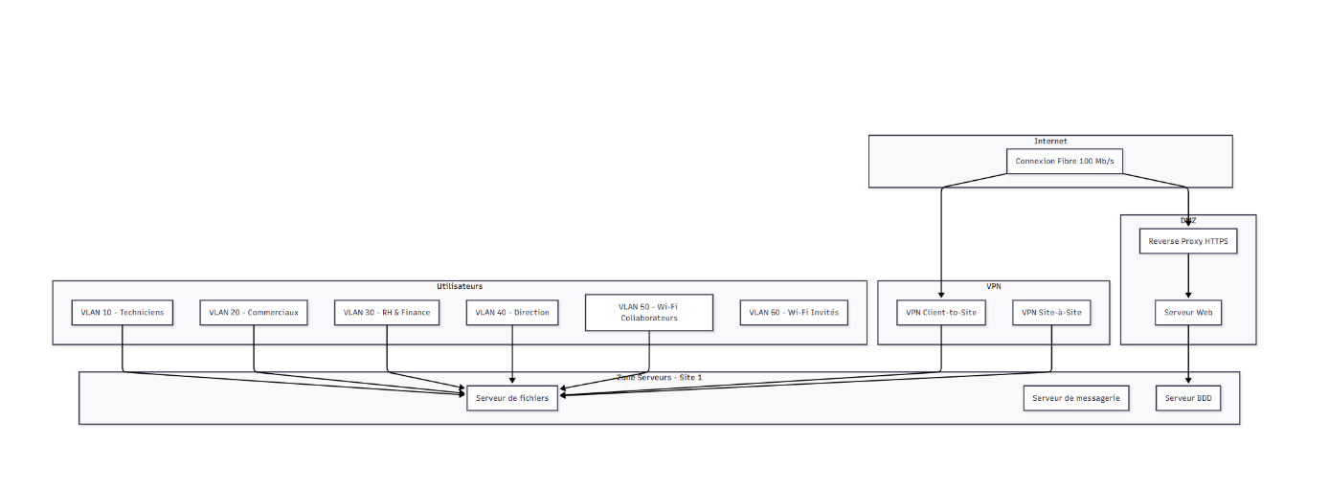

3.3 Plan d’adressage IP

L’adressage IP est structuré en sous-réseaux privés RFC1918, avec séparation par VLAN :
VLAN | Fonction | Site | Plage IP | Masque
10 | Technique | 1 | 10.1.10.0/24 | /24
20 | Commercial | 1 | 10.1.20.0/24 | /24
30 | RH & Finance | 2 | 10.2.30.0/24 | /24
40 | Direction | 2 | 10.2.40.0/24 | /24
50 | Wi-Fi Collaborateur | 1/2 | 10.1.50.0/24 / 10.2.50.0/24 | /24
60 | Wi-Fi Invité | 1/2 | 10.1.60.0/24 / 10.2.60.0/24 | /24
99 | DMZ | 1 | 10.1.99.0/24 | /24
100 | Serveurs internes | 1 | 10.1.100.0/24 | /24
200 | VPN nomades | 1 | 10.1.200.0/24 | /24
- Réservation d’IP fixes pour les serveurs et équipements critiques
- DHCP par VLAN avec exclusions pour les adresses statiques
- DNS interne pour résolution locale + DNS public filtré pour les invités

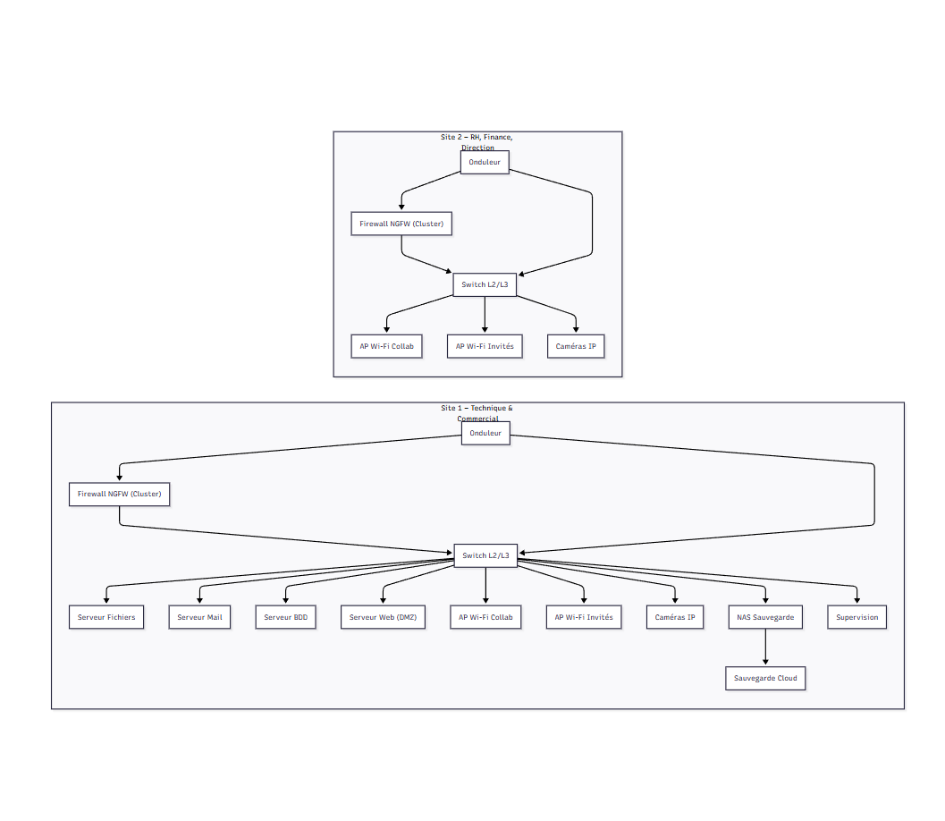

3.4 Segmentation par VLAN

La segmentation est conçue pour limiter la surface d’attaque, faciliter la traçabilité et appliquer des politiques de sécurité granulaires :
- VLANs utilisateurs : accès restreint aux serveurs via ACLs
- VLAN Wi-Fi invités : accès Internet uniquement, isolation complète
- VLAN DMZ : accès filtré vers la base de données via pare-feu
- VLAN VPN : accès conditionné par profil utilisateur et MFA
- VLAN serveurs : accès uniquement depuis les VLANs autorisés
Les VLANs sont propagés via trunks 802.1Q, et les switchs sont configurés avec :
- Port security (limitation de MAC, violation shutdown)
- 802.1X avec authentification RADIUS
- QoS pour priorisation des flux critiques (VoIP, BDD)

3.5 Interconnexion des sites

Les deux sites sont reliés par un VPN IPsec site-à-site, configuré entre les firewalls Fortinet :
- Chiffrement AES-256 + SHA-2
- Authentification mutuelle par certificat X.509
- Tunnel permanent avec relance automatique
- Routage statique ou OSPF sécurisé
Les utilisateurs nomades se connectent via un VPN client-to-site, avec :
- Client VPN SSL
- Authentification forte (MFA + certificat machine)
- Attribution dynamique d’IP dans le VLAN 200
- Filtrage des flux selon profil (technique, RH, direction)
- Journalisation des connexions + alertes comportementales

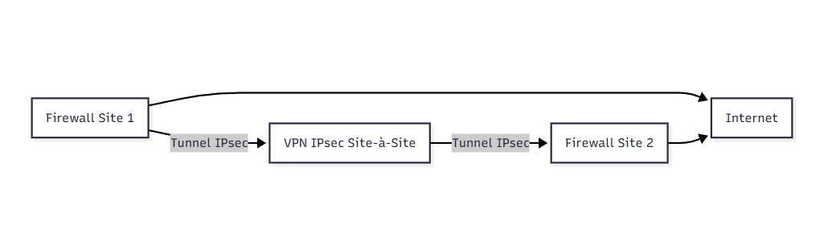

4. Préconisations de sécurité

4.1 Sécurisation des accès LAN

Pour garantir l’intégrité du réseau filaire, les accès LAN doivent être strictement contrôlés :
- Port Security sur switchs L2 :
  - Limitation du nombre d’adresses MAC par port
  - Apprentissage statique ou dynamique avec violation mode shutdown
  - Protection contre le MAC flooding
- Authentification 802.1X :
  - Serveur RADIUS centralisé (FreeRADIUS )
  - Attribution dynamique de VLAN selon profil utilisateur
  - Intégration avec Active Directory pour gestion des identités
- Postes clients non-administrateurs :
  - Droits restreints via GPO ou scripts de durcissement
  - Interdiction d’installation de logiciels non validés
  - Journalisation locale et centralisée des événements système
- Filtrage inter-VLAN :
  - ACLs sur switchs L3 ou pare-feu
  - Accès autorisé uniquement aux services nécessaires (principe du moindre privilège)

4.2 Sécurisation des accès Wi-Fi

Le Wi-Fi est segmenté en deux SSID par site : collaborateurs et invités.
Wi-Fi collaborateurs
- WPA2/WPA3 Entreprise avec authentification RADIUS
- VLAN dédié avec accès aux ressources internes selon profil
- Isolation client-to-client activée
- Détection de points d’accès rogue via supervision
Wi-Fi invités
- Portail captif avec authentification simple (code)
- VLAN isolé avec accès Internet uniquement
- Blocage des flux vers les VLANs internes
- Quota de bande passante et durée de session

4.3 Accès distant pour les utilisateurs nomades
Les collaborateurs en mobilité doivent accéder au réseau via un VPN client-to-site sécurisé :
- Protocole VPN : SSL
- Authentification forte :
  - MFA (OTP)
  - Certificat machine
- Attribution dynamique d’IP dans le VLAN 200
- Filtrage des flux selon rôle utilisateur (technique, RH, direction)
- Journalisation des connexions avec alertes comportementales
- Antivirus centralisé avec mise à jour automatique
- Chiffrement du disque dur (BitLocker)
- Blocage des périphériques USB non autorisés

4.4 Sécurisation du serveur web et de la DMZ

Le serveur web exposé est placé en DMZ, avec des mesures de durcissement :
- Reverse proxy HTTPS (Nginx) :
  - TLS 1.2/1.3 avec certificats validés
  - Redirection HTTP → HTTPS
  - Filtrage des requêtes malveillantes
- Pare-feu applicatif (WAF) :
  - Protection contre les injections, XSS, CSRF
  - Journalisation des requêtes suspectes
- Accès à la base de données :
  - Ouverture de ports uniquement depuis la DMZ
  - Authentification forte et chiffrement des échanges
  - Surveillance des logs SQL
- Supervision du serveur web :
  - Alertes sur taux d’erreur, charge CPU, accès non autorisés
  - Rotation des logs et envoi vers serveur Syslog

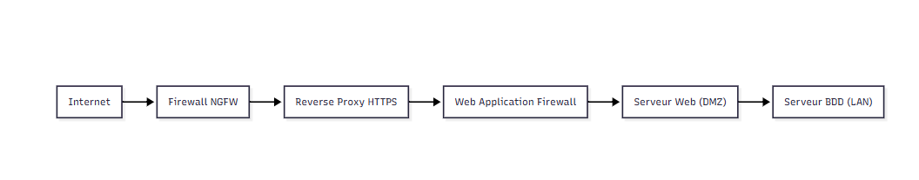

4.5 Supervision, journalisation et alerting

Une supervision centralisée est indispensable pour détecter les anomalies et anticiper les incidents :
- Outils recommandés :
  - Zabbix pour la supervision réseau et système
  - Wazuh pour la journalisation et la corrélation des logs
  - SNMP activé sur tous les équipements
- Journalisation :
  - Centralisation des logs via Syslog
  - Rotation et archivage sécurisé
  - Surveillance des logs d’authentification, accès VPN, requêtes web
- Alerting :
  - Seuils configurés sur CPU, RAM, bande passante, erreurs applicatives
  - Notifications webhook vers outil de ticketing

4.6 Sauvegarde et continuité

La protection des données repose sur une stratégie de sauvegarde hybride :
- Sauvegarde locale :
  - NAS dédié avec versioning
  - Rotation hors site hebdomadaire
  - Chiffrement AES-256
- Sauvegarde cloud :
  - Solution compatible RGPD et HDS (Restic, Borg, Veeam Cloud Connect)
  - Stockage chiffré avec authentification forte
  - Test de restauration trimestriel
- Plan de reprise d’activité (PRA) :
  - Documentation complète
  - Procédures de restauration automatisées
  - Simulation annuelle de sinistre

5. Exemples d’implémentation

5.1 Configuration d’un VPN IPsec site-à-site (Fortinet)

Objectif : relier les deux sites via un tunnel sécurisé sans configuration sur les postes clients.
🔧 Exemple de configuration /etc/ipsec.conf (site 1)

config vpn ipsec phase1-interface
edit "VPN_Site2"
set interface "wan1"
set remote-gw 198.51.100.1
set psksecret "SuperSecretKey123"
set proposal aes256-sha256
set dhgrp 14
set keylife 28800
set ike-version 2
set localid "site1"
set peerid "site2"
next
end

config vpn ipsec phase2-interface
edit "VPN_Site2_P2"
set phase1name "VPN_Site2"
set proposal aes256-sha256
set dhgrp 14
set keylifeseconds 3600
set src-subnet 10.1.0.0 255.255.0.0
set dst-subnet 10.2.0.0 255.255.0.0
next
end

config router static
edit 0
set dst 10.2.0.0 255.255.0.0
set device "VPN_Site2"
next
end

config firewall policy
edit 100
set name "VPN_Site2_Policy"
set srcintf "VPN_Site2"
set dstintf "lan"
set srcaddr "all"
set dstaddr "all"
set action accept
set schedule "always"
set service "ALL"
set logtraffic all
set nat disable
next
end
Clés et certificats
- Génération via ipsec pki
- Authentification mutuelle par certificat X.509

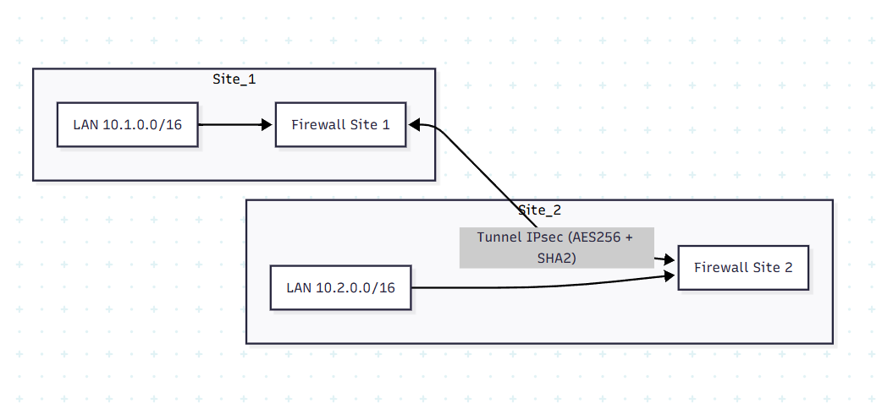

5.2 Règles de pare-feu inter-VLAN (Fortinet)

Objectif : autoriser uniquement les flux nécessaires entre VLANs.
# Autoriser le serveur web (DMZ) à accéder à la base de données

config firewall address
edit "srv_web_dmz"
set subnet 10.1.99.10 255.255.255.255
next
edit "srv_bdd"
set subnet 10.1.100.20 255.255.255.255
next
end

config firewall service custom
edit "PostgreSQL"
set protocol TCP/UDP
set tcp-portrange 5432
next
end

config firewall policy
edit 101
set name "Allow_DMZ_to_BDD"
set srcintf "dmz"
set dstintf "lan"
set srcaddr "srv_web_dmz"
set dstaddr "srv_bdd"
set action accept
set schedule "always"
set service "PostgreSQL"
set logtraffic all
set nat disable
next
end

# Bloquer tout autre flux entre DMZ et VLAN serveurs

config firewall policy
edit 102
set name "Deny_DMZ_to_LAN"
set srcintf "dmz"
set dstintf "lan"
set srcaddr "all"
set dstaddr "all"
set action deny
set schedule "always"
set service "ALL"
set logtraffic all
next
end

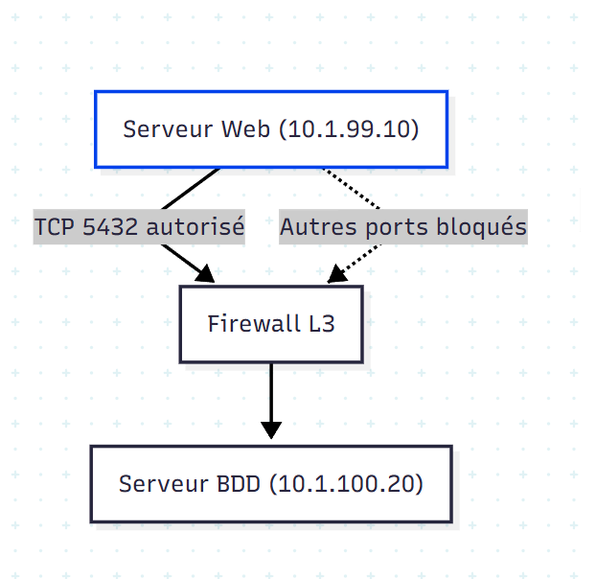

5.3 Configuration 802.1X avec FreeRADIUS

Objectif : authentifier les postes sur le LAN et attribuer dynamiquement les VLANs.
🔧 Exemple users Switch Cisco
interface FastEthernet0/1
switchport mode access
authentication port-control auto
dot1x pae authenticator
spanning-tree portfast

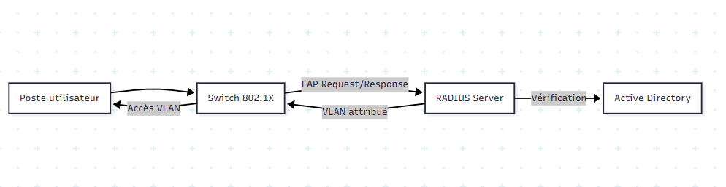

5.4 Portail captif Wi-Fi invité (pfSense)
Objectif : isoler les invités et contrôler leur accès.
- VLAN 60 dédié
- Portail captif activé sur interface Wi-Fi invité
- Redirection vers page d’authentification
- Règles de pare-feu :
  - Autoriser DNS et HTTP/HTTPS vers Internet
  - Bloquer tout accès vers les VLANs internes

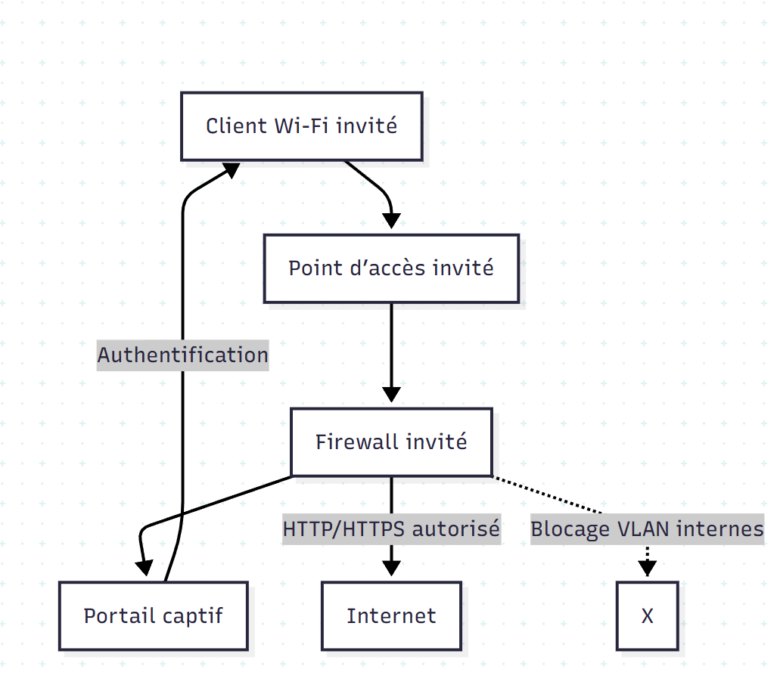

5.5 Reverse proxy HTTPS pour le serveur web (Nginx)

Objectif : sécuriser l’accès externe au serveur web.
server {
listen 443 ssl;
server_name www.entreprise-aero.fr;

ssl_certificate /etc/nginx/certs/fullchain.pem;
ssl_certificate_key /etc/nginx/certs/privkey.pem;

location / {
proxy_pass http://10.1.99.10:80;
proxy_set_header Host $host;
proxy_set_header X-Real-IP $remote_addr;
}
}

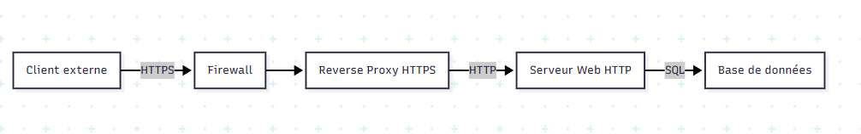

5.6 Supervision avec Zabbix

Objectif : surveiller les équipements réseau et serveurs.
- Agent Zabbix installé sur chaque serveur
- SNMP activé sur les switchs et firewalls
- Templates appliqués :
  - CPU, RAM, disque, services critiques
  - Ping et disponibilité
  - Alertes par email en cas de dépassement de seuil

6. Conclusion
Ce projet d’architecture technique a permis de concevoir une infrastructure réseau sécurisée, évolutive et conforme aux exigences du secteur aéronautique et de la défense. En partant d’une analyse de risques approfondie, chaque composant du réseau a été pensé pour garantir la confidentialité, l’intégrité et la disponibilité des données, tout en assurant une interconnexion fluide entre les deux sites et un accès distant sécurisé pour les collaborateurs nomades.
Les choix techniques retenus reposent sur des standards ouverts et des solutions agnostiques, afin d’assurer une portabilité maximale et une indépendance vis-à-vis des constructeurs. La segmentation par VLAN, l’authentification forte, le cloisonnement des flux, la supervision centralisée et la stratégie de sauvegarde hybride constituent les piliers de cette architecture.
La mise en œuvre de mesures physiques (vidéosurveillance, contrôle d’accès, protection incendie), logiques (VPN, ACLs, reverse proxy, filtrage mail), et organisationnelles (documentation, PRA, audits réguliers) permet de répondre aux référentiels RGPD, HDS, AirCyber, ISO 27001 et aux recommandations de l’ANSSI.
Ce dossier fournit non seulement une vision technique complète, mais aussi des exemples d’implémentation concrets, prêts à être déployés dans un environnement de production. Il constitue une base solide pour une soutenance professionnelle, capable de démontrer la maîtrise des enjeux de sécurité, de performance et de conformité.

7. Annexes

7.1 Schémas détaillés
Dans le dossier schéma sur le repo Gitlab.

7.2 Tableaux d’adressage IP
VLAN | Fonction | Site | Plage IP | Masque
10 | Technique | 1 | 10.1.10.0/24 | /24
20 | Commercial | 1 | 10.1.20.0/24 | /24
30 | RH & Finance | 2 | 10.2.30.0/24 | /24
40 | Direction | 2 | 10.2.40.0/24 | /24
50 | Wi-Fi Collaborateur | 1/2 | 10.1.50.0/24 / 10.2.50.0/24 | /24
60 | Wi-Fi Invité | 1/2 | 10.1.60.0/24 / 10.2.60.0/24 | /24
99 | DMZ | 1 | 10.1.99.0/24 | /24
100 | Serveurs internes | 1 | 10.1.100.0/24 | /24
200 | VPN nomades | 1 | 10.1.200.0/24 | /24

7.3 Liste des équipements proposés

Sécurité réseau
- 2x Firewalls Fortinet en cluster actif/passif
- 2x VPN Gateway (intégrés aux firewalls)
- 2x Serveurs RADIUS (authentification 802.1X et Wi-Fi Enterprise)
- 2x Reverse proxy HTTPS (Nginx)
Serveurs
- 1x Serveur de fichiers (RAID 5 + sauvegarde)
- 1x Serveur de messagerie (avec filtrage Mailinblack)
- 1x Serveur de base de données (accès filtré depuis DMZ)
- 1x Serveur web (hébergé en DMZ)
Réseau et Wi-Fi
- 4x Switchs administrables L2/L3 (2 par site, avec LACP)
- 4x Points d’accès Wi-Fi (2 par site, SSID collaborateur + invité)
Énergie et environnement
- 2x Onduleurs (UPS) pour baies réseau
- Capteurs environnementaux (température, humidité, fumée)
- Ventilation et climatisation des salles serveurs
Surveillance
- 4x Caméras IP (2 par site, enregistrement sécurisé)

7.4 Glossaire des acronymes
Acronyme | Signification
VLAN | Virtual Local Area Network
DMZ | Demilitarized Zone
VPN | Virtual Private Network
IPsec | Internet Protocol Security
MFA | Multi-Factor Authentication
ACL | Access Control List
UPS | Uninterruptible Power Supply
RAID | Redundant Array of Independent Disks
WAF | Web Application Firewall
RADIUS | Remote Authentication Dial-In User Service
NGFW | Next-Generation Firewall
PRA | Plan de Reprise d’Activité
RGPD | Règlement Général sur la Protection des Données
HDS | Hébergeur de Données de Santé
LACP | Link Aggregation Control Protocol

